**Отчет**

**Сельской детской библиотеки МБУК «ЦСБ» Кавказского сельского поселения о мероприятиях на тему совершения суицида за первое полугодие 2017 года.**

«Слово веселит, огорчает, утешает…» такими словами 12 января начал протоиерей Свято – Никольского храма Отец Сергий встречу с юными читателями детской библиотеки станицы Кавказской. О том, как слово влияет на жизнь человека, поднимает ли его или унижает ребята обсуждали после прочтения Отцом Сергием рассказов белорусского писателя Бориса Ганаго из сборника «Детям о слове». Встреча переросла в занимательную беседу где ребята определяли, например, какие слова, сказанные хозяином собаки, практически убили ее в рассказе «Сказанное слово» или насколько важна человеческая речь в рассказе «Жестокие опыты». Также шел разговор и о том какие сказанные слова могут привести, а какие остановить молодого человека от совершения суицида и какие последствия могут быть таких поступков. Ребята приводили примеры важности слова из своей жизни.

«Что такое хорошо и что такое плохо» с эти слов и прочтения известного стихотворения В. Маяковского 20 марта был начат урок добролюбия в детской библиотеке станицы Кавказской. Специалисты библиотеки попытались вместе с детьми определить понятия, что такое «плохо» и «хорошо» на примере рассказа В. Осеевой «Плохо» где ребята приводили различные варианты окончания этого рассказа. В ходе урока дети обсуждали совершаемые людьми «хорошие» и «плохие» поступки и выражали свое отношение к ним. Так дети определили свое отрицательное отношение к таким поступкам, как воровство, драки, обман, доведение до суицида и мн. др. На урок был приглашен протоиерей Свято – Никольского храма станицы Кавказской отец Сергий и рассказал детям притчи о поступках. Также ребята вместе со священнослужителем попытались определить значение совести в жизни человека. Ребята с неподдельным интересом участвовали в ситуационных играх где оценивали предлагаемую ситуацию и пытались достойно из неё выйти.

27 июня прошла встреча священнослужителя с юными читателями детской библиотеки станицы Кавказской на тему «Чем сердиться лучше помириться». В ходе встречи специалисты библиотеки и протоирей Свято – Никольского храма отец Сергий затронули вопросы воспитания доброжелательного отношения к окружающим и бережного отношения к своей жизни, знакомства детей с некоторыми способами выхода из конфликтных ситуаций, представление о душевной красоте и душевном здоровье человека. На примере литературных произведений дети определяли, ка можно 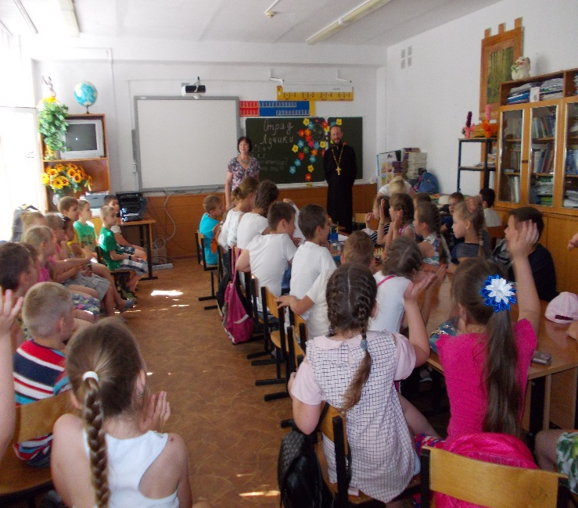правильно выйти из той или иной ситуации. Обсуждая сказку А. Нееловой «Тысячецвет» ребята «дали советы» героям сказки, которые не умеют прощать друзей. Ребята с большим интересом участвовали в ситуационных играх где старались найти компромисс тем или иным поступкам.

